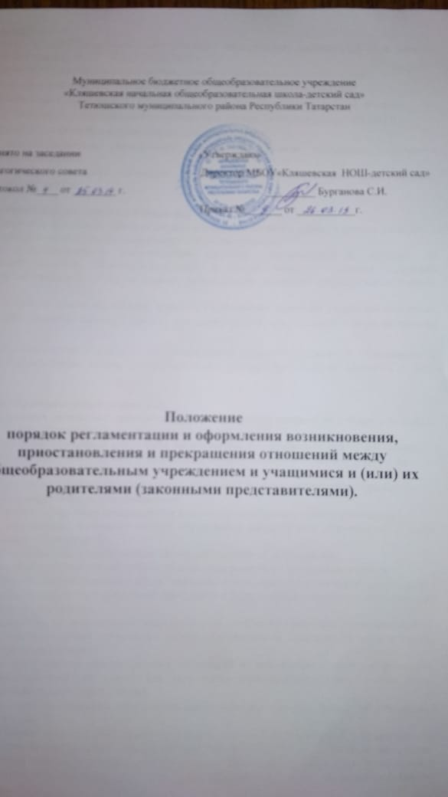

1. Общие положения
1.1. Настоящий порядок разработан в соответствии с Федеральным законом «Об образовании в Российской Федерации» №127-ФЗ от 29.12.2012 г.
1.2. Положение устанавливает порядок регламентации и оформления возникновения, приостановления и прекращения отношений между Муниципальным бюджетным общеобразовательным учреждением «Кляшевская начальная общеобразовательная школа – детский сад» Тетюшского муниципального района Республики Татарстан (далее- школа) и учащимися и (или) их родителями (законными представителями).
1.3. Под образовательными отношениями понимается освоение учащимися содержания образовательных программ.
1.4. Участники образовательных отношений – учащиеся, родители (законные представители), педагогические работники.

2. Возникновение образовательных отношений.
2.1. Основанием возникновения образовательных отношений является приказ о приеме лица для обучения в школе по основным общеобразовательным программам.
2.1.1. Дети с ограниченными возможностями здоровья принимаются на обучение по адаптированной основной общеобразовательной программе только с согласия родителей (законных представителей) и на основании рекомендаций психолого-медико-педагогической комиссии.
2.2. Приказ о приеме учащегося в школу издается на основании заявления родителей (законных представителей). Порядок приема в школу регламентируется «Положением о порядке приема учащихся».
2.3. Права и обязанности учащегося, предусмотренные законодательством об образовании и локальными нормативными актами школы возникают у лица, принятого на обучение, с даты зачисления.

3. Изменение образовательных отношений.
3.1. Образовательные отношения изменяются в случае изменения условий получения учащимися образования по конкретной основной образовательной программе.
3.2. Образовательные отношения могут быть изменены как по инициативе родителей (законных представителей) несовершеннолетнего учащегося по их заявлению в письменной форме, так и по инициативе школы.
3.3. Основанием для изменения образовательных отношений является приказ директора школы.
4. Прекращение образовательных отношений
3.1.Образовательные отношения прекращаются в связи с отчислением учащегося из школы:
1) в связи с получением начального общего образования (завершением обучения на ступени начального общего образования);
2) досрочно по основаниям, установленным законодательством об образовании.
3.2. Образовательные отношения могут быть прекращены досрочно в следующих случаях:
1) по инициативе родителей (законных представителей), в том числе в случае перевода учащегося для продолжения освоения образовательной программы в другую организацию, осуществляющую образовательную деятельность;
2) по обстоятельствам, не зависящим от воли учащегося, родителей (законных представителей) и школы, в том числе в случаях ликвидации школы, аннулирования лицензии на осуществление образовательной деятельности.
3.3. Досрочное прекращение образовательных отношений по инициативе учащегося, родителей (законных представителей) не влечет для него каких-либо дополнительных, в том числе материальных, обязательств перед школой.
4.4. Основанием для прекращения образовательных отношений является приказ об отчислении учащегося из школы.
Права и обязанности учащегося, предусмотренные законодательством об образовании и локальными нормативными актами школы прекращаются с даты его отчисления из школы.
4.5. При досрочном прекращении образовательных отношений в трехдневный срок после издания распорядительного акта об отчислении учащегося отчисленному лицу выдается справка об обучении.

